MATRIZ TESTE DE AVALIAÇÃO 6A
DOMÍNIOS E SUBDOMÍNIOS | N.º de questões | Modelo de questões | Cotação | Critérios de correção
G2 REVOLUÇÕES E ESTADOS LIBERAIS CONSERVADORES (CONT.)  A Revolução Liberal Portuguesa - antecedentes  - O agravamento da crise económica e social.  - O movimento revolucionário de 1820 no Porto.  - As Cortes Constituintes e a Constituição de 1822.  - Brasil - a conquista da independência.  - A guerra civil e a vitória dos liberais.  - O triunfo da monarquia constitucional e das instituições liberais. | 10  3  2  1 | Resposta curta  Construção de mapas  Interpretação de documentos  Seleção de informação em documentos  Completar espaços  Análise de documentos | 65%  13%  14%  8% | Interpretação dos documentos e seleção adequada das informações solicitadas.  Correta aplicação dos conceitos.  Clareza das conclusões e rigor na expressão escrita.  Só serão consideradas as respostas que respeitem as instruções apresentadas  na questão (por exemplo, na resposta, de associação, deverão estar devidamente identificados os elementos).
H1 O MUNDO INDUSTRIALIZADO
A expansão da Revolução Industrial
- A supremacia inglesa e as novas potências industriais.
- Revolução dos Transportes.
- Os novos recursos energéticos.

CONTRASTES E ANTAGONISMOS SOCIAIS
- A explosão demográfica.
- Expansão dos centros urbanos e emigração.

- O liberalismo económico e a afirmação do capitalismo financeiro.

- A luta operária, o movimento sindical e as propostas socialistas.

OS NOVOS MODELOS CULTURAIS
- A arquitetura do ferro.

MATRIZ TESTE DE AVALIAÇÃO 6B
DOMÍNIOS E SUBDOMÍNIOS | N.º de questões | Modelo de  questões | Cotação | Critérios de correção
G2 REVOLUÇÕES E ESTADOS LIBERAIS CONSERVADORES (CONT.)  A Revolução Liberal Portuguesa - antecedentes  - O agravamento da crise económica e social.  - O movimento revolucionário de 1820 no Porto.  - As Cortes Constituintes e a Constituição de 1822.  - Brasil - a conquista da independência.  - A guerra civil e a vitória dos liberais.  -O triunfo da monarquia constitucional e das instituições liberais. | 4  2  2  1 | Resposta curta  Construção de mapas  Interpretação de documentos  Seleção de informação em documentos  Completar espaços  Análise de documentos | 64%  17%  15%  4% | Interpretação dos documentos e seleção adequada das informações solicitadas.  Correta aplicação dos conceitos.  Clareza das conclusões e rigor na expressão escrita.  Só serão consideradas as respostas que respeitem as instruções apresentadas  na questão (por exemplo, na resposta de associação, deverão estar devidamente identificados os elementos).
H1 O MUNDO INDUSTRIALIZADO
A expansão da Revolução Industrial
- A supremacia inglesa e as novas potências industriais.
- Revolução dos Transportes.
- Os novos recursos energéticos.

CONTRASTES E ANTAGONISMOS SOCIAIS
- A explosão demográfica.
- Expansão dos centros urbanos e emigração.

- O liberalismo económico e a afirmação do capitalismo financeiro.

- A luta operária, o movimento sindical e as propostas socialistas.

OS NOVOS MODELOS CULTURAIS
- A arquitetura do ferro.

FICHA DE AVALIAÇÃO 6A
Nome:____________________ N.º______ Turma:__________ Data ___/____/_____
Avaliação ____________ Professor (a)____________ Enc. Educação ____________
1. Observa o documento1.

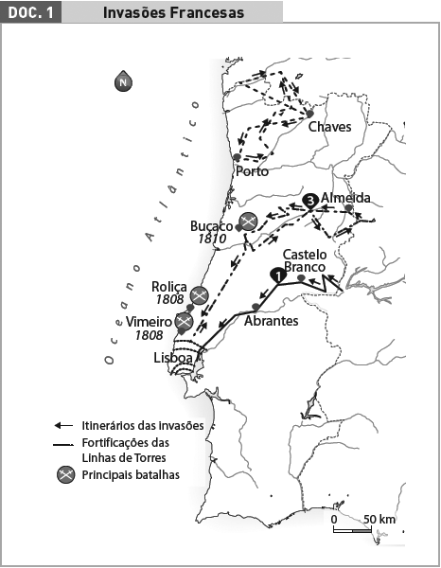

  - Explica por que razão Portugal sofreu as Invasões Francesas.--------------------------------------------------------------------------------------------------------------

  - Face à eminência de uma invasão, que decisão tomou o rei D. João VI?--------------------------------------------------------------------------------------------------------------------------------------------------------------------------------------------------
- Lê, com atenção, o documento 2.
DOC. 2
Politicamente, éramos colonos ingleses. O nosso exército era um exército inglês (…). Governava-nos um general inglês (…). Um tratado infeliz colocara o nosso comércio a reboque do comércio inglês (…).
Alexandre Herculano, Opúsculos.
2.1. Identifica o general inglês referido no documento 2.------------------------------------------------------------------------------------------------------------------------------------------

2.2. Explica a razão que levou Alexandre Herculano a fazer a afirmação sublinhada no texto.----------------------------------------------------------------------------------------------------------------------------------------------------------------------------------------
2.3. Identifica o tratado a que o autor do texto faz referência e refere as suas consequências.-----------------------------------------------------------------------------------------------------------------------------------------------------------------------------------------------

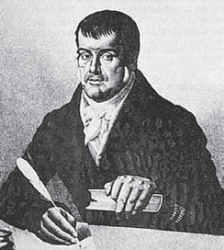
- Lê, com atenção, o documento 3.

DOC. 3

Manuel Fernandes Tomás dizia muitas vezes aos seus amigos: “Este estado de coisas é impossível que continue… Há-de haver necessariamente revoltas”.
Xavier Araújo (adaptado).

3.1. Indica quatro motivos que expliquem o descontentamento sugerido no texto.-------------------------------------------------------------------------------------------------------------------------------------------------------------------------------------------------------------

3.2. Localiza no tempo e no espaço a eclosão da Revolução Liberal Portuguesa.------------------------------------------------------------------------------------------

4. Lê, com atenção, o documento 4.

DOC. 4 Constituição de 1822

Artº 7.º - (…) Todo o português (…) sem dependência de censura prévia pode manifestar as suas opiniões (…)
Artº 30.º - (…) O primeiro [poder] reside nas Cortes (…). O segundo [poder] está no Rei e nos Secretários de Estado (…). O terceiro [poder] está nos Juízes. Cada um destes poderes é de tal maneira independente, que um não poderá arrogar a si as atribuições do outro.
Constituição política da Monarquia Portuguesa, 1822 (adaptado).
4.1. Qual foi a alteração ao regime político anterior introduzida por este documento?--------------------------------------------------------------------------------------------------------------------------------------------------------------------------------------------------
4.2. Transcreve duas frases do excerto da Constituição de 1822 que reflitam a influência Iluminista.-----------------------------------------------------------------------------------------------------------------------------------------------------------------------------------------

5. Analisa, com atenção, a cronologia relativa a acontecimentos em Portugal.

1821 | Regresso de D. João VI a Portugal.
1823/24 | Tentativas fracassadas de repor o absolutismo.
1826 | Morte de D. João VI.
1826 | Promulgação por D. Pedro da Carta Constitucional.
1826 | D. Miguel jura a Carta Constitucional e assume a regência do Reino.
1832 | D. Pedro abdica do trono do Brasil.
1832/34 | Guerra Civil.

5.1. Identifica as fações em oposição na guerra civil.----------------------------------------------------------------------------------------------------------------------------------------------

6. Observa os documentos 5 e 6.
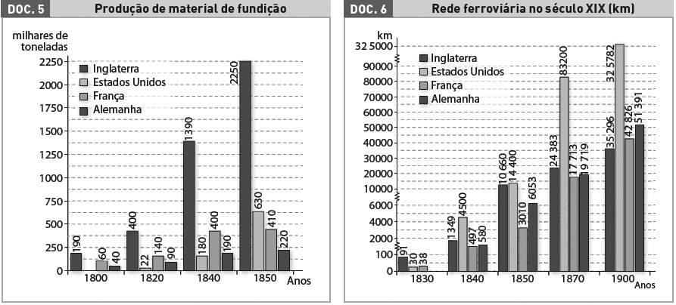
6.1. Explica, a partir dos documentos 5 e 6, a posição ocupada pela Inglaterra na industrialização, até meados do século XIX.----------------------------------------------------------------------------------------------------------------------------------------------------
6.2. Refere quatro consequências do desenvolvimento dos transportes na economia e no quotidiano das populações.----------------------------------------------------------------------------------------------------------------------------------------------------------
6.3. Identifica as novas fontes de energia que surgiram no século XIX.-----------------------------------------------------------------------------------------------------------------------
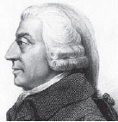
7. Completa a frase:
O autor da teoria da lei da oferta e da procura foi ____. À prática desta teoria dá-se o nome de _______.
8. Lê o documento 7.
DOC. 7
O proletariado deve tomar o poder do Estado e transformar os meios de produção em propriedade do Estado.
Engels, Do Socialismo Utópico ao Socialismo Científico.
8.1. Qual o nome pelo qual ficou conhecido o socialismo sugerido no documento 7? Justifica a tua resposta.----------------------------------------------------------------------------------------------------------------------------------------------------------------
9. Observa os documentos 8 a 10.
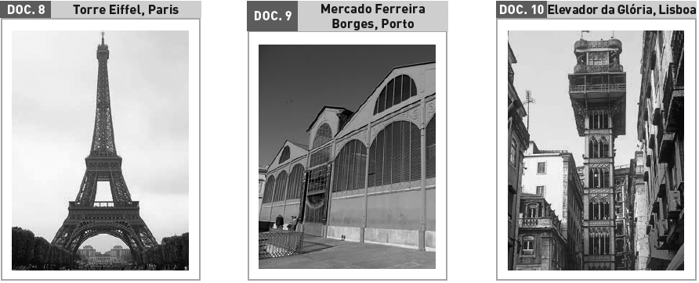
9.1. Associa às imagens um movimento arquitetónico do século XIX e refere as vantagens da utilização do ferro e do vidro na arquitetura.------------------------------------------------------------------------------------------------------------------------------------------------------------------------------------------------------------------------------------------------

FICHA DE AVALIAÇÃO 6B
Nome:____________________ N.º______ Turma:__________ Data ___/____/_____
Avaliação ____________ Professor (a)____________ Enc. Educação ____________
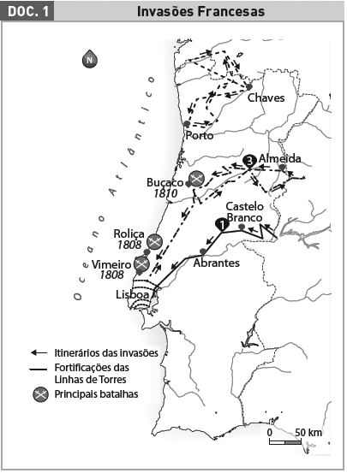
1. Observa o documento 1.

1.1. Explica por que razão Portugal sofreu as Invasões Francesas.---------------------------------------------------------------------------------------------------------------------

1.2. Face à eminência de uma invasão, que decisão tomou o rei D. João VI?------------------------------------------------------------------------------------------------

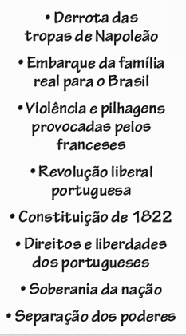
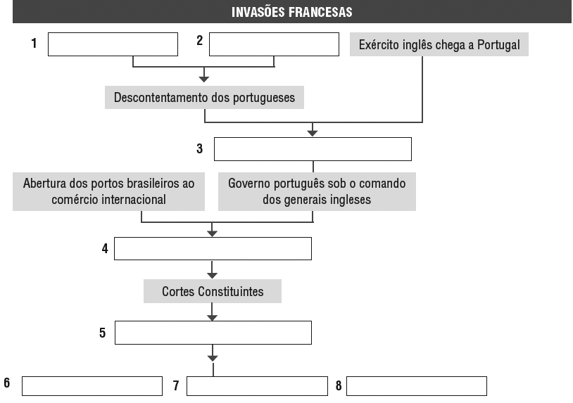
2. Completa o esquema, utilizando a informação que encontras na caixa.
3.Completa os espaços em branco do texto que se segue.
Recorre às palavras da caixa.
1822
Liberal
Nobreza
Carta Constitucional
Clero
D. Maria da Glória
Guerra civil
Liberais
D. Pedro
D. João VI
Vetar
Absolutistas
D. Miguel
1826
Fortalecia
A Constituição de ____ tinha retirado muitos privilégios à ______e ao _______que recusavam o regime _____, contando com o apoio da rainha, D. Carlota Joaquina e do seu filho mais novo D. Miguel. Com a morte de ________, D. Pedro, foi aclamado rei, mas abdicou a favor da filha, _____. Na impossibilidade de assumir o governo devido à sua tenra idade, foi tratado, por procuração, o seu casamento com o tio _____, que ficou como regente. No acordo estabelecido entre os irmãos ______ e D. Miguel, este último ficaria obrigado a governar segundo as leis liberais do país.
D. Pedro concedeu a Portugal, a _____, de ____que ______os poderes do rei, concedendo-lhe o direito de __________ as leis das Cortes, enfraquecendo o poder legislativo dos deputados.
Surgiram duas posições políticas distintas, a dos __________ favoráveis à Constituição de 1822, e a dos _______, defensores da Carta Constitucional. As lutas entre estas duas fações originaram uma ___.

4. Assinala com um círculo as alíneas corretas (em alguns casos, poderás ter que assinalar mais do que uma opção correta).
4.1. No século XIX, o país da Europa que representava a primeira potência industrializada era…
- a Inglaterra.
- a França.
- a Península Ibérica.
4.2. Este país tinha sido precursor na Revolução Industrial graças …
- à dinâmica empresarial dos seus homens de negócios.
- à dinâmica empresarial dos países vizinhos.
- à acumulação de capitais.
- à falta de capitais.
- ao vasto mercado interno e colonial.
- apenas ao vasto mercado colonial.
- à utilização dos lucros no desenvolvimento de setores importantes.

4.3. Este país manteve a superioridade industrial devido à conjugação de
fatores como…
a) O desenvolvimento dos têxteis, a aplicação da máquina a vapor e o crescimento da metalurgia.
b) O desenvolvimento do setor artesanal, a aplicação das manufaturas e o crescimento da metalurgia.

4.4. A este país juntaram-se outros na era industrial, foram eles…
- Japão, França e Portugal, Alemanha e Estados Unidos da América.
- Japão, Bélgica, França, Alemanha e Estados Unidos da América.
5. Em meados do século XIX, ocorreram importantes avanços ao nível dos transportes.
- Refere o nome de um transporte que passou a ser utilizado e explica duas das vantagens (económicas/ sociais) da sua utilização.----------------------------------------------------------------------------------------------------------------
- Identifica as novas fontes de energia que surgiram no século XIX.----------------------------------------------------------------------------------------------------------------------------------------------------------------------------------------------------------
6. Completa a frase:
O autor da teoria da lei da oferta e da procura foi ____. À prática desta teoria dá-se o nome de _______.

7. Lê, com atenção, o documento 2.
DOC.2
O proletariado deve tomar o poder do Estado e transformar os meios de produção em propriedade do Estado.
Engels, Do Socialismo Utópico ao Socialismo Científico.
7.1. Qual o nome pelo qual ficou conhecido o socialismo sugerido no documento 2.--------------------------------------------------------------------------------------------------------------------------------------------------------------------------------------------------

8. Observa os documentos 3 a 5.
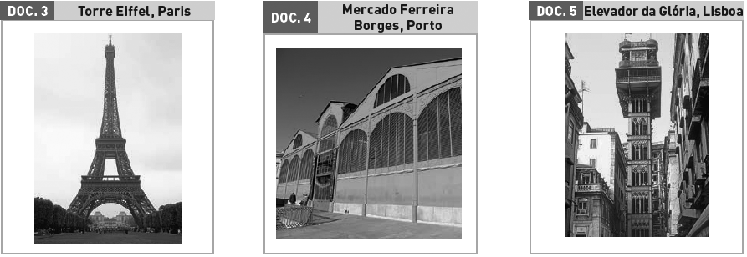
8.1. Associa as imagens a um movimento arquitetónico do século XIX e refere as vantagens da utilização do ferro e do vidro na arquitetura.---------------------------------------------------------------------------------------------------------------------------------------------------------------------------------------------------------------------------------------------

